语文园地二
教学目标
1．能结合阅读体验，梳理学到的提问策略，以及运用提问策略进行阅读的好处，知道在阅读中要自觉运用提问策略。
2．能借助形声字的构字规律，认识“驻、钞”等12个生字。
3．能体会每组两个句子在表达上的不同效果。
4．能体会自问自答的表达效果。
5．朗读、背诵有关提问的名句。
教学重难点
1．能结合阅读体验，梳理本单元学到的提问策略。
2．能体会自问自答的表达效果。
教学准备
准备资料：多媒体课件。
教学课时
2课时
第1课时
课时目标
1．能借助形声字的构字规律，认识“驻、钞”等12个生字。
2．能体会每组两个句子在表达上的不同效果。
3．能体会自问自答的表达效果。
教学过程
板块一 识字加油站
1．活动一：我有新发现。
课件出示
注——驻zhù 抄——钞chāo 赔——培péi
堵——赌dǔ 煤——媒méi 芬——氛fēn
（1）读一读：借助拼音自由读。
（2）说一说：对比看看每组中的两个字，你有什么发现吗？（同桌互说——指名说）
（3）辨一辨：请你给每组汉字组词区分它们。（指名组词）
（4）讲一讲：
①引导：同学们，你们看，“驻”左边是马字旁，古时候马车是主要的交通工具，它代表停留的意思；右边是个“主”字，提示“驻”和“主”的读音相似。像这样的字有个共同的名字——形声字，我们就是利用形声字形旁表义的特点，来区分这些同音形近的形声字。谁来讲讲你是怎样分辨其他字的呢？
②学生举例讲。引导学生思考：“钞”为什么是金字旁？
（5）认一认：指名认读生字。
课件出示
说明：先出示第一排，再出示第二排。
驻 钞 培 赌 媒 氛
账 贺 樟 杠 狡 猾
（6）说一说：你认识这些字吗？你发现了什么？
课件出示
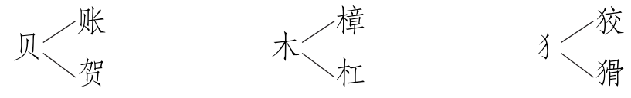
（7）想一想：带有这三个偏旁的字各与什么有关？
贝字旁：与金钱有关。
木字旁：与树木有关。
反犬旁：与动物有关。
（8）说一说：有什么好办法可以记住它们？
2．活动二：我有巧办法。
（1）比一比：看谁记得又多又准，小组比赛巧记字。
（2）识字大比拼：出示生字卡片组词认读。
（3）补充：看谁写得多。第一组：换偏旁写出不同的汉字；第二组：写出带有这些偏旁的其他汉字。
【设计意图】在“我有新发现”的活动中通过读、辨、说、认等形式发现所认汉字的特点，在活动中反复识记。通过“我有巧办法”的活动巩固识记生字，增强了趣味性，提高了课堂效率。
板块二 词句段运用
1．活动一：发现特点，感受不同。
（1）读一读，想想它们有什么相同之处和不同之处。
课件出示
- 那时没有电视，没有收音机，没有汽车，也没有飞机。
- 那时没有电视、收音机、汽车和飞机。
- 那条狗高兴的时候叫，紧张的时候叫，发怒的时候也叫。
- 那条狗高兴、紧张、发怒的时候都叫。
（2）说一说：你发现每组两个句子的异同了吗？
相同：两个句子表达的意思一样。
不同：第一组中的第一句反复运用“没有”，一共在句中出现了四次；第二句中只有一个“没有”。第二组中的第一句反复使用“叫”，第二句没有反复使用。
（3）再读句子：男女生对比读。提问：读了每组中的两个句子，你有什么不同的感受？
（4）指名学生交流。
预设：
第一组中第一句“没有……没有……没有……”，强调了当时科技落后的状况，而第二句只是简单地说明。第二组中第一句“……的时候……的时候……的时候”，强调了狗在不同的情绪状态下十分爱叫的特点，而第二句只是一般陈述，没有第一句那样让人印象深刻。
（5）拓展练习，强化认识。
课件出示
照样子，改写下面的句子。
- 我拥有父母的疼爱、老师的关怀和同学的关心。
__我拥有父母的疼爱，拥有老师的关怀，拥有同学的关心。__
- 我爱繁花盛开的春天、荷叶田田的夏天和银装素裹的冬天。
__我爱繁花盛开的春天，爱荷叶田田的夏天，爱银装素裹的冬天。__
2．活动二：说说新发现。
（1）读中想：自由读句子，你有什么发现？
课件出示
是谁来呼风唤雨呢？当然是人类。
靠什么呼风唤雨呢？靠的是现代科学技术。
竺可桢每天去北海公园，单是为了观赏景物吗？不是。他是去观察物候，作科学研究的。
（2）说发现：你发现三个句子有什么特点？（自问自答）
（3）师小结：像这样无疑而问且自问自答的句子，叫设问句。为了强调某部分内容，故意先提出问题，引人注意，启发思考。
（4）练兵场：先独立完成，再全班交流。
课件出示
判断哪些是设问句，并说出理由。
春天在哪里？春天在那小朋友的眼睛里。（ √ ）
不劳动，连棵花也养不活，这难道不是真理吗？（ ）
你今天不去上学吗？（ ）
不知细叶谁裁出？二月春风似剪刀。（ √ ）
3．在学过的课文中找一找设问句，并读一读。
4．学生抄写三个句子，进一步体会自问自答的表达效果。
5．课堂总结：生交流学习收获，师评学生课堂表现。
【设计意图】让学生比较观察两组句子表达上的不同之处，提高了学生的自学能力。让学生自主练说句子，能让学生更深刻地感受两种句子表达上的不同。通过读中观察、对比判断、抄写句子，从而感受运用反复、自问自答的表达效果。
第2课时
课时目标
1．能结合阅读体验，梳理学到的提问策略，以及运用提问策略进行阅读的好处，知道在阅读中要自觉运用提问策略。
2．朗读、背诵有关提问的名句。
教学过程
板块一 交流平台
1．名言导入。
（1）出示名句，学生齐读。
课件出示
为学患无疑，疑则有进。——[宋]陆九渊
（2）师引入：学贵有疑，阅读时只有积极思考，发现问题，提出问题，并不断解决问题，才能获得知识，拓展思维。本单元我们学习了阅读中提出问题的一些方法，下面就来回顾一下。
2．回顾课文说方法。
（1）引导：这个单元我们运用提问策略一共学习了四篇课文，你有哪些学习课文的小妙招呢？
（2）学生交流汇报。
预设：
①《一个豆荚里的五粒豆》：既可以针对课文局部提问，也可以针对课文整体提问。
②《夜间飞行的秘密》：可以从内容、写法、获得的启示等不同角度提出问题。
③《呼风唤雨的世纪》：可以针对文中重点词句提问，提出对理解课文有帮助的问题。
④《蝴蝶的家》：综合运用提问策略进行提问，并尝试解决问题。
3．交流梳理。
（1）引导：读“交流平台”，看看学习伙伴交流了哪些内容。
（2）全班交流。
（3）对运用提问策略存在的问题进行点拨。
点拨1：看来，大家的收获真不少。不过，从写法的角度提问，确实比较难。回忆一下，在本单元的学习中，大家都提出了哪些有关写法的问题？
点拨2：有时，我们提出的问题比较多，但并不意味着越多越好。所以，我们还需要进行比较，根据需要筛选出最值得思考的问题，加深对文章的理解。
（4）引导总结：敢于提问、善于提问是一种非常重要的学习习惯，学习伙伴提醒我们以后也要多运用提问策略进行阅读。
【设计意图】引导学生回顾自己在本单元学习中运用了哪些提问策略，再借助学习伙伴的四段对话对提问策略进行梳理、概括和总结，尤其是对针对写法提问和筛选问题进行重点点拨，从而引导学生积极开动脑筋，提出问题，培养敢于提问、善于提问的习惯。
板块二 日积月累
1．活动一：古文名句我会读。
课件出示
好问则裕yù，自用则小。 ——《尚书》
博学之，审问之，慎shèn思之，明辨之，笃dǔ行之。 ——《礼记》
智能之士，不学不成，不问不知。 ——王充
人非生而知之者，孰shú能无惑huò？ ——韩愈
（1）读名句。借助拼音把句子读正确。
个人自读——同桌互读。
（2）朗读展示，读通顺。
指名读——分组读——齐读。
2．活动二：大胆质疑助理解。
（1）引导质疑：读着这些名句，你有不理解的地方吗？尝试提问。
（2）小组交流：在小组里提出问题，并尝试解决，大致理解句子的意思。
（3）全班交流，教师补充讲解。
课件出示
- 好问则裕，自用则小。
意思是：喜欢问问题就会变得知识渊博，自以为是、不接受别人的意见就会变得狭隘。
- 博学之，审问之，慎思之，明辨之，笃行之。
意思是：要广泛地学习，详细地探究，谨慎地思考，明白地分辨，切实地履行。
- 智能之士，不学不成，不问不知。
意思是：有智慧和才能的人，不学习就不会有所成就，不提问就不会获得知识。
- 人非生而知之者，孰能无惑？
意思是：人不是生来就懂得知识和道理的，谁能没有疑惑呢？
（4）读名句及其意思谈感想。
①合作读：师生、生生合作读。
②谈感想：说说你从名句中知道了什么。（多学多问——求学之道）
3．活动三：记忆达人比一比。
（1）组内背诵，推选小组“背诵能手”。
（2）全班展示，评选“背诵小达人”。
（3）读一读，填一填：把名句补充完整。
4．扩充积累。
（1）生交流平时积累的有关提问的名句。
（2）师提供名句。
课件出示
善问者如攻坚木，先其易者，后其节目。 ——《礼记》
知而好问，然后能才。 ——《荀子》
敏而好学，不耻下问。 ——《论语》
知不足者好学，耻下问者自满。 ——[北宋]林逋
读书好问，一问不得，不妨再三问，问一人不得，不妨问数十人。 ——[清]郑夑
5．课堂总结。
（1）生交流收获。
（2）师点评小结。这节课同学们表现得很不错，积极开动脑筋思考，还多角度地提出见解，这正是你们善问的结果。这节课的内容用一个字概括，就是“问”。“交流平台”告诉我们“问”的方法，“日积月累”告诉我们“问”的好处。在阅读时多问，在学习中善问，学识才能长进，能力才能提升。相信大家在这节课中都深受教益，希望我们都能做敢问、善问的人。
【设计意图】将“交流平台”和“日积月累”放在同一个课时教学，是因为二者联系紧密，前者讲提出问题的方法，后者承接讲多问的好处。在把握名言的基础上进行背诵，能提高效率；拓展有关提问的名言，有利于增加学生的积累。
板书设计
语文园地
INCLUDEPICTURE "H:\\2021秋\\上课课件\\人四语上\\第二单元\\5 一个豆荚里的五粒豆 【教案匹配版】推荐❤\\SJA14.TIF" \* MERGEFORMATINET INCLUDEPICTURE "H:\\2021秋\\上课课件\\人四语上\\第二单元\\5 一个豆荚里的五粒豆 【教案匹配版】推荐❤\\SJA14.TIF" \* MERGEFORMATINET INCLUDEPICTURE "H:\\2021秋\\上课课件\\人四语上\\第二单元\\5 一个豆荚里的五粒豆 【教案匹配版】推荐❤\\SJA14.TIF" \* MERGEFORMATINET 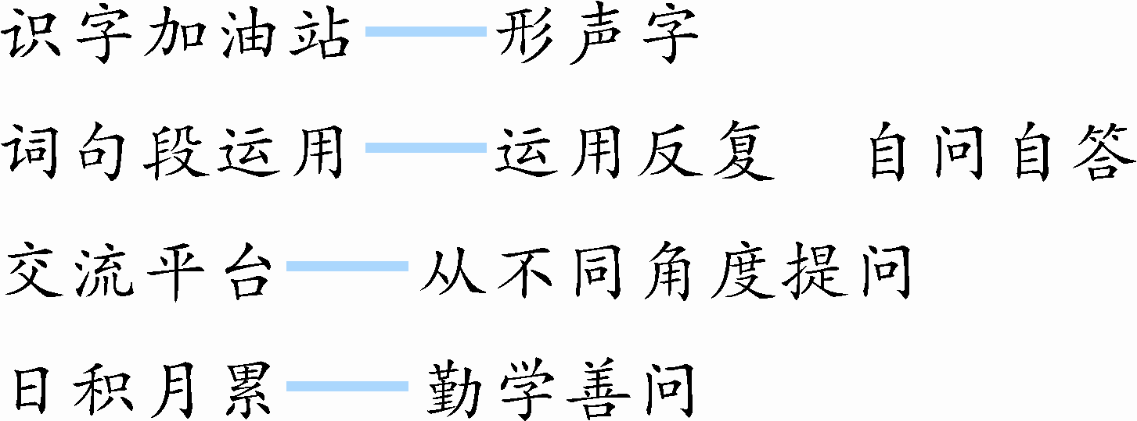
教学反思
语文园地是单元内容的延伸。它的教学既要能落实语言文字训练点，夯实基础；同时又要能帮助学生揭示规律，拓展学习途径，让学生在生活中学语文、用语文，真正体会到语文带来的快乐。
1．激发自主性，培养学习兴趣。
教学过程中，老师一方面要教授学生知识，一方面要激发学生学习的兴趣。在教学过程中，充分调动学生学习的积极性，通过问题引导学习，让学生解决问题，并在解决问题的过程中产生成就感，从而激发学习的兴趣。在识字加油站教学中，通过读音、字形等方面对学生进行提示，让学生在自学的基础上发现识字规律，从而达到识字的目的。在这个环节的学习过程中，充分发挥了学生的主动性，培养了学生的学习兴趣。
2．关注语文能力，注重积累语言。
要想学好语文，就要积累语言。在教学中注重引导学生积累句式，积累名言。积累不是单纯的机械背诵，而是引导学生发现语言表达的妙处，弄懂名句的含义，在此基础上进行积累。

